UBND HUYỆN GIA LÂM
TRƯỜNG TIỂU HỌC PHÚ THỊ

GIỚI THIỆU SÁCH THÁNG 4 - NĂM HỌC 2022 – 2023.
Chủ đề: Kỷ niệm 9 năm ngày thành lập “Ngày sách Việt Nam 21/4” và “Ngày Sách và Bản quyền Thế giới 23/4”

Giới thiệu cuốn sách: “Hạt giống tâm hồn - Những câu chuyện cuộc sống”
Người tuyên truyền giới thiệu: cô giáo thư viện - Nguyễn Thị Hương Yến
Thời gian tuyên truyền giới thiệu: Thứ 2, ngày 17 tháng 4 năm 2023
Địa điểm: Trường Tiểu học Phú Thị
Hình thức tuyên truyền: Tuyên truyền giới thiệu trực tiếp trong giờ chào cờ.
Đối tượng nghe: Giáo viên, Học sinh
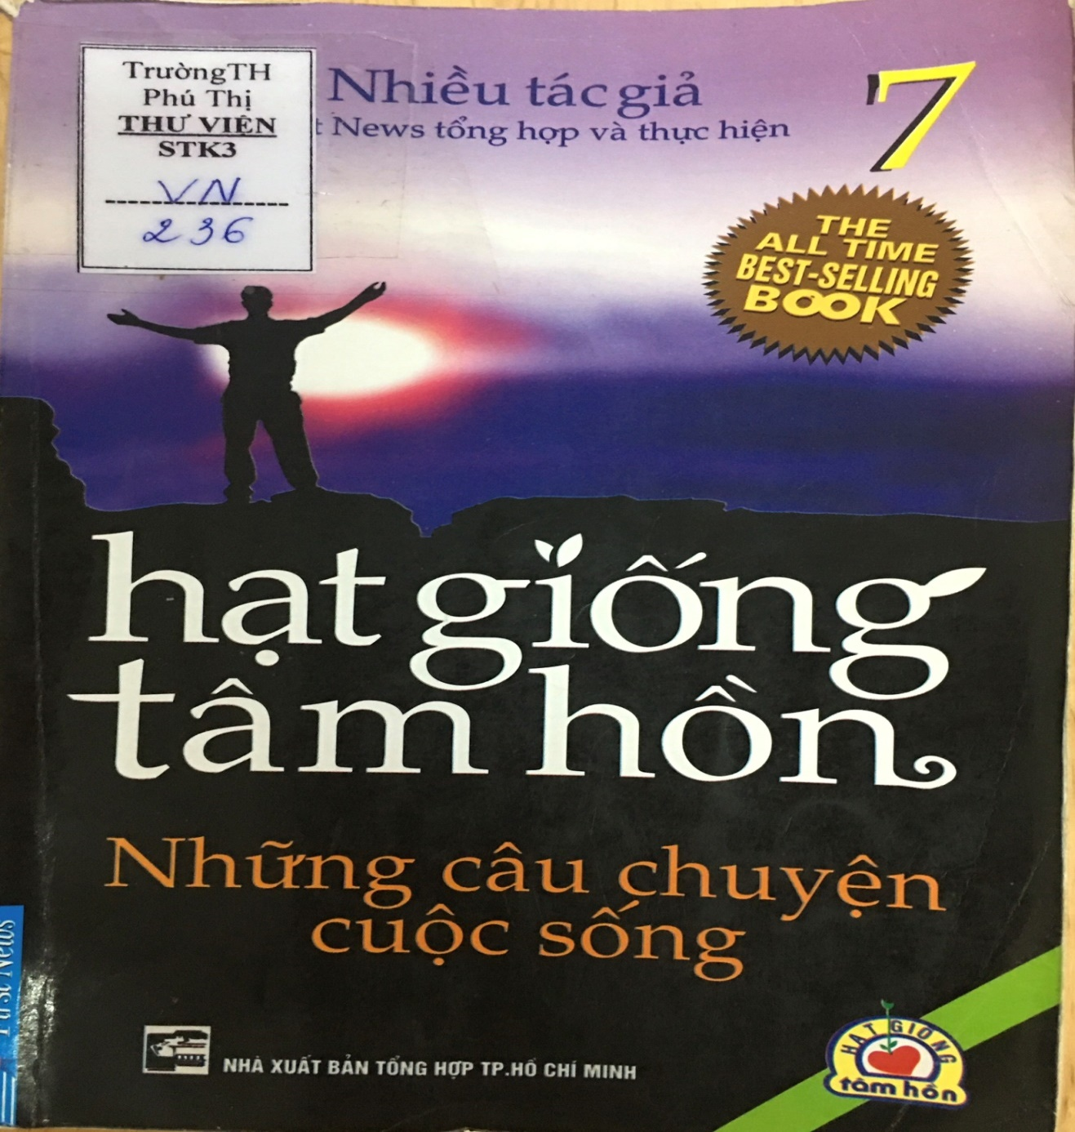
Kính thưa các Thầy cô giáo và các em học sinh thân mến!
Hướng tới kỷ niệm 9 năm ngày thành lập “Ngày sách Việt Nam 21/4” và Ngày sách và bản quyền thế giới 23/4 Thầy cô và các em học sinh chúng ta hãy cùng hưởng ứng phong trào đọc trên toàn cầu, góp phần hội nhập văn hóa đọc Việt Nam với văn hóa nhân loại.
Sinh thời Chủ tịch Hồ Chí Minh đã từng căn dặn: “Bất luận làm công việc gì cũng cần phải đọc sách”. Sách với vai trò như một nhu cầu thiết yếu của con người, có vai trò quan trọng không ai thể phủ nhận. Trước sự phát triển mạnh mẽ của cách mạng công nghiệp lần thứ 4, văn hóa đọc cũng bị tác động và phải có những thay đổi sao cho phù hợp với thời đại cũng như nhu cầu ngày càng cao của bạn đọc.
Thực chất văn hóa đọc không hề thay đổi. Có chăng chỉ là ngoài phương thức đọc và tiếp cận truyền thống thống qua các vật lưu tin như giấy, báo thì còn có tài liệu số cùng “văn hóa đọc điện tử”. Dù là hiện đại hay xưa cũ thì mục đích cuối cùng cũng đều nhằm thỏa mãn nhu cầu đọc của mọi người và văn hóa đọc vẫn được sử dụng phổ biến hàng ngày cho mục đích tiếp cận và lĩnh hội tri thức của nhân loại.
Đọc sách là một việc làm quan trọng đặc biệt trong trường học. Bên cạnh việc các em học sinh được tiếp thu kiến thức từ các thầy cô giáo, các em học sinh có tự đọc, tự trau dồi, tìm tòi, khám phá những điều mới mẻ trong sách, lâu dần các em sẽ hình thành được thói quen đọc sách mỗi ngày và xây dựng một nền tảng tri thức vững chắc.
Mỗi em học sinh cần phải có tinh thần ham mê học tập, tìm tòi, sáng tạo nâng cao trình độ thông qua sách báo góp phần xây dựng, phát triển văn hóa đọc trong từng lớp học.
Để hưởng ứng hưởng ứng Ngày sách Việt Nam lần thứ 9, nhằm xây dựng và phát triển phong trào đọc sách, hướng tới một xã hội học tập, một nét đẹp trong đời sống xã hội; tôn vinh giá trị của sách, khẳng định vai trò, vị trí, tầm quan trọng của sách trong đời sống xã hội; xây dựng văn hóa đọc trong cán bộ giáo viên, học sinh, cộng đồng và tôn vinh những người tham gia sưu tầm, sáng tác, lưu giữ, quảng bá sách; nâng cao trách nhiệm của nhà trường, giáo viên đối với việc xây dựng và phát triển văn hóa đọc Việt Nam, Trường Tiểu học Phú Thị phát động tới toàn thể các thầy cô giáo và các em học sinh trong trường hãy thực hiện phong trào “Mỗi tuần đọc một cuốn sách”. Các em học sinh có thể đọc sách in trên giấy hoặc sử dụng các thiết bị điện tử để truy cập Internet tìm đọc những cuốn sách phù hợp với lứa tuổi học sinh trên các trang đọc sách trực tuyến.
Và tiếp theo, để hưởng ứng Ngày sách Việt Nam 21/4 và Ngày Sách và bản quyền thế giới 23/4 thư viện nhà trường xin giới thiệu với các thầy cô giáo và các bạn học sinh cuốn sách: “Hạt giống tâm hồn - những câu chuyện cuộc sống” của nhiều tác giả, nhà xuất bản Tổng hợp thành phố Hồ Chí Minh, năm 2010.
“Nếu để ý đến những điều bạn đang có trong cuộc sống, bạn sẽ nhận được nhiều hơn thế. Còn nếu chỉ để ý đến những điều bạn không có, bạn sẽ thấy mình không bao giờ đủ.”
Bất cứ ai trong chúng ta cũng luôn nuôi dưỡng trong mình một ước mơ về ngày mai tươi đẹp; một hoài bão chinh phục, khám phá cuộc sống với bao điều mới lạ; một niềm tin vào bản thân để vượt lên tự khẳng định mình… Thế nhưng không phải cuộc sống lúc nào cũng là những con đường bằng phẳng, êm đẹp. Chúng ta không thể tránh khỏi những sai lầm, thử thách, mất mát và cả những nỗi đau buồn. Sẽ có lúc chúng ta tự hỏi bản thân: Điều gì là ý nghĩa thực sự trong cuộc sống?
Câu trả lời nằm trong chính suy nghĩ của chúng ta về mỗi câu chuyện trong cuốn sách. Thật sự, mỗi người có một cách cảm nhận riêng và đôi khi rất đỗi bình dị. Có thể đó chính là khi bạn hoàn tất trọn vẹn một ngày làm việc của mình, là khi bạn bày tỏ được lòng mình với những người mình yêu thương, là khi bạn chia sẻ nỗi đau với người khác bằng tấm lòng của mình hay đơn giản là khi bạn bắt gặp một nét dịu dàng trong đôi mắt trẻ thơ…
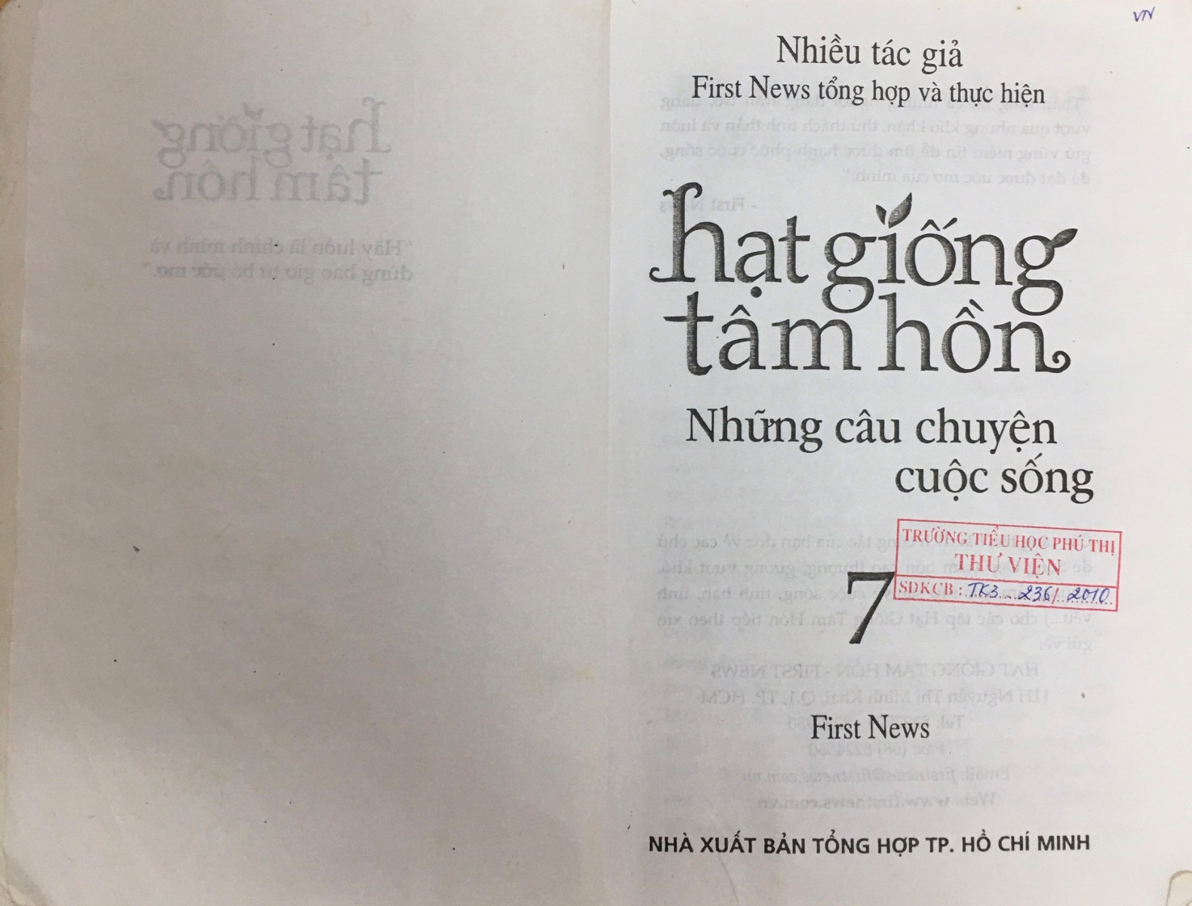
Cuốn sách gồm những câu chuyện có giá trị vĩnh hằng của cuộc sống, những câu chuyện của những con người bình dị trong cuộc sống sẽ giúp các bạn cảm nhận, tìm lại được giá trị của bản thân và ý nghĩa của cuộc sống mà đôi khi vì băng qua quá nhanh, chúng ta đã vô tình lãng quên. Ý nghĩa sâu sắc từ những câu chuyện ngắn này sẽ như một bàn tay xoa dịu tâm hồn, tiếp thêm nguồn động viên và sức mạnh giúp chúng ta có thể vượt qua những trở ngại tinh thần, những khó khăn thử thách trong cuộc sống để khẳng định mình, theo đuổi ước mơ và vươn đến những điều tốt đẹp hơn.
Qua những sự kiện xúc động, chân tình với những con người bình dị, các câu chuyện đều nhấn mạnh đến tinh thần vượt lên tìm được sức mạnh tinh thần và niềm tin chiến thắng. Bạn có thể nhận ra những vấn đề của chính mình, của những người xung quanh… để suy ngẫm, chiêm nghiệm, khám phá và tìm ra những vấn đề của chính mình.
Mời các bạn học sinh đón đọc cuốn sách “Hạt giống tâm hồn - những câu chuyện cuộc sống” trong tủ sách Kỹ năng sống của thư viện trường Tiểu học Phú Thị. Mã số đăng kí cá biệt TK3 - 236.
Mong những câu chuyện giản dị này sẽ là động lực khuyến khích bạn đưa tay cho người khác cũng như mở rộng lòng với những ai cần bờ vai để chia sẻ nỗi đau. Hy vọng rằng chúng sẽ mang đến cho bạn niềm lạc quan, niềm tin và sự thanh thản tâm hồn để thấy mỗi trở ngại, thử thách như một điều cần phải có, để bạn sẽ mỉm cười khi thấy mình ở một bậc cao hơn khi vượt qua được và đứng trên nghịch cảnh.
Chúc các bạn có một tuần đọc sách và học tập hiệu quả!
NGƯỜI VIẾT BÀI GIỚI THIỆU  Nguyễn Thị Hương Yến | PHÓ HIỆU TRƯỞNG DUYỆT  Nguyễn Thị Kiều Thủy

